Сведения о жилых домах, подлежащих включению в реестр
пустующих жилых домов:

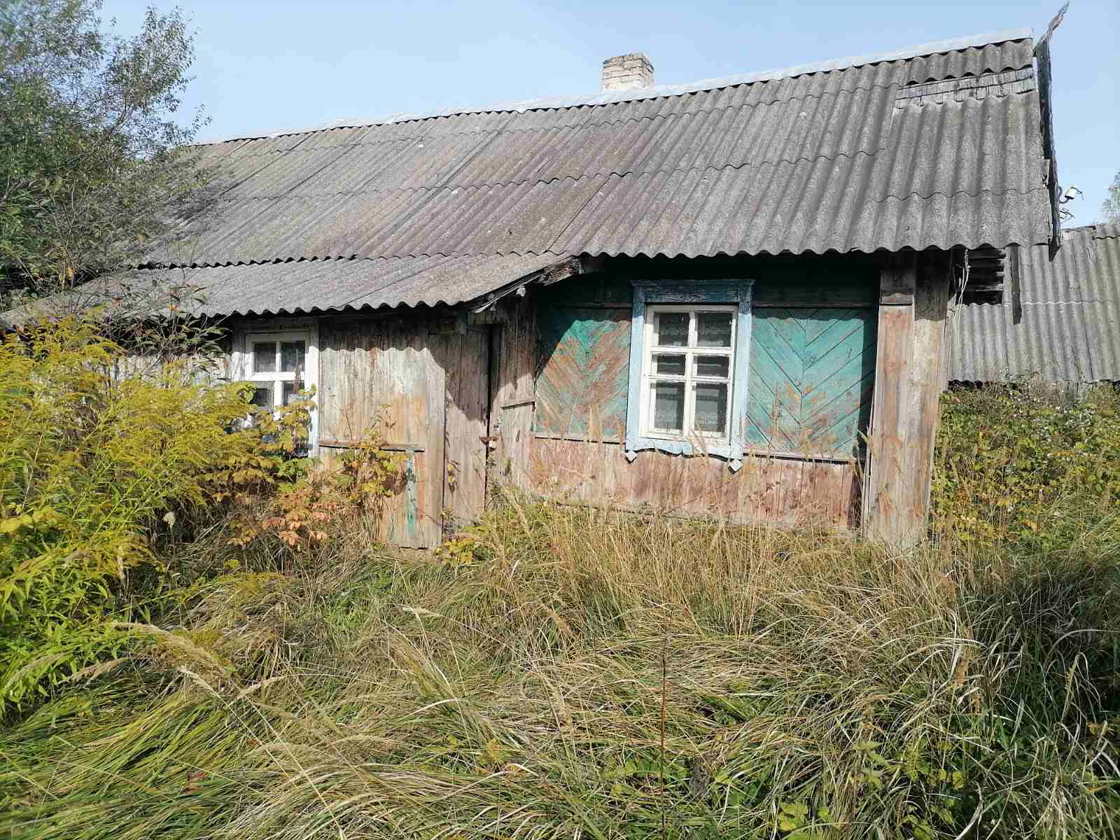

Россонский р-н, д. Голубово, ул. Центральная, д.13. Жилой дом принадлежал Быковой Марте Александровне(умерла) .Срок не проживания в жилом доме: более 10 лет.Наружные размеры дома, дата ввода в эксплуатацию: 5,0х10.0 м.
Материал стен: бревенчатые.
Этажность: одноэтажный.
Подземная этажность: отсутствует
Сведения о земельном участке: права на земельный участок отсутствуют.
Предлагаем всем заинтересованным лицам, имеющим право владения и пользования данным жилым помещением , в течение двух месяцев
со дня опубликования сведений представить в Горбачевский сельский исполнительный комитет уведомление о намерении использовать жилой дом для проживания с приложением документов, подтверждающих наличие оснований владения жилым домом. Непредставление в сельисполком письменного уведомления о намерении использовать такой дом для проживания будет являться отказом от права собственности на него.
Контактные данные: Горбачевский сельский исполнительный комитет, индекс 211471, аг. Горбачево, ул. Восточная, д. 2.
Должностное лицо, ответственное за работу с пустующими домами: председатель Горбачевского сельского исполнительного комитета Баннов Павел Николаевич, рабочий телефон 8 02159 5-57-19, эл. Почта gorbachevo.sovet@yandex.ru

Сведения о жилых домах, подлежащих включению в реестр
пустующих жилых домов:

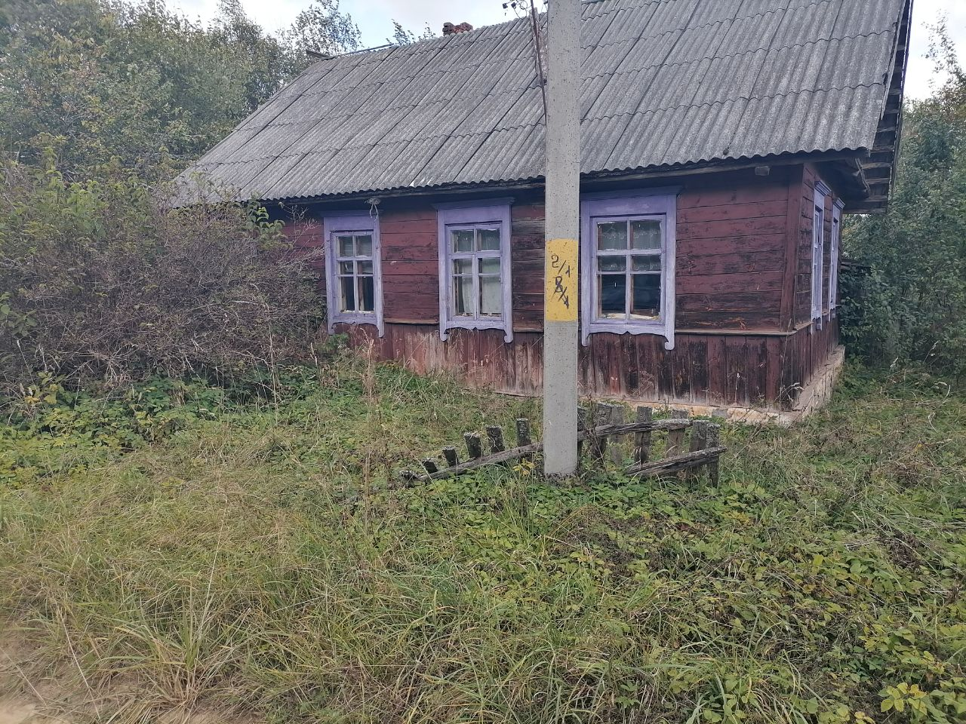

Россонский р-н, д. Хотьково, ул. Липовая, д.13.
Жилой дом принадлежал Павлыго П.П.
.
Срок не проживания в жилом доме: более 10 лет.
Наружные размеры дома, дата ввода в эксплуатацию: 10,0х6.0 м.
Материал стен: бревенчатые.
Этажность: одноэтажный.
Подземная этажность: отсутствует

.
Предлагаем всем заинтересованным лицам, имеющим право владения и пользования данным жилым помещением , в течение двух месяцев
со дня опубликования сведений представить в Горбачевский сельский исполнительный комитет уведомление о намерении использовать жилой дом для проживания с приложением документов, подтверждающих наличие оснований владения жилым домом. Непредставление в сельисполком письменного уведомления о намерении использовать такой дом для проживания будет являться отказом от права собственности на него.
Контактные данные: Горбачевский сельский исполнительный комитет, индекс 211471, аг. Горбачево, ул. Восточная, д. 2.
Должностное лицо, ответственное за работу с пустующими домами: председатель Горбачевского сельского исполнительного комитета Баннов Павел Николаевич, рабочий телефон 8 02159 5-57-19, эл. Почта gorbachevo.sovet@yandex.ru

Сведения о жилых домах, подлежащих включению в реестр
пустующих жилых домов:

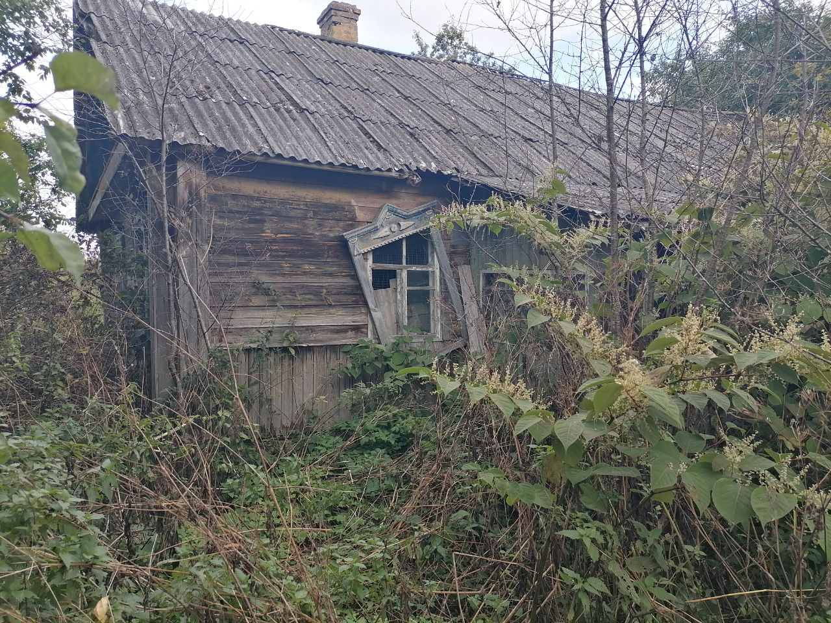

Россонский р-н, д. Хотьково, ул. Липовая, д.18
Жилой дом принадлежал Зафатаевой Феодосия Герасимовне.
Срок не проживания в жилом доме: более 10 лет..
Наружные размеры дома, дата ввода в эксплуатацию: 6,0х10.0 м.
Материал стен: бревенчатые.
Этажность: одноэтажный.
Подземная этажность: отсутствует
Сведения о земельном участке: права на земельный участок отсутствуют.
Предлагаем всем заинтересованным лицам, имеющим право владения и пользования данным жилым помещением , в течение двух месяцев
со дня опубликования сведений представить в Горбачевский сельский исполнительный комитет уведомление о намерении использовать жилой дом для проживания с приложением документов, подтверждающих наличие оснований владения жилым домом. Непредставление в сельисполком письменного уведомления о намерении использовать такой дом для проживания будет являться отказом от права собственности на него.
Контактные данные: Горбачевский сельский исполнительный комитет, индекс 211471, аг. Горбачево, ул. Восточная, д. 2.
Должностное лицо, ответственное за работу с пустующими домами: председатель Горбачевского сельского исполнительного комитета Баннов Павел Николаевич, рабочий телефон 8 02159 5-57-19, эл. Почта gorbachevo.sovet@yandex.ru

Сведения о жилых домах, подлежащих включению в реестр
пустующих жилых домов:

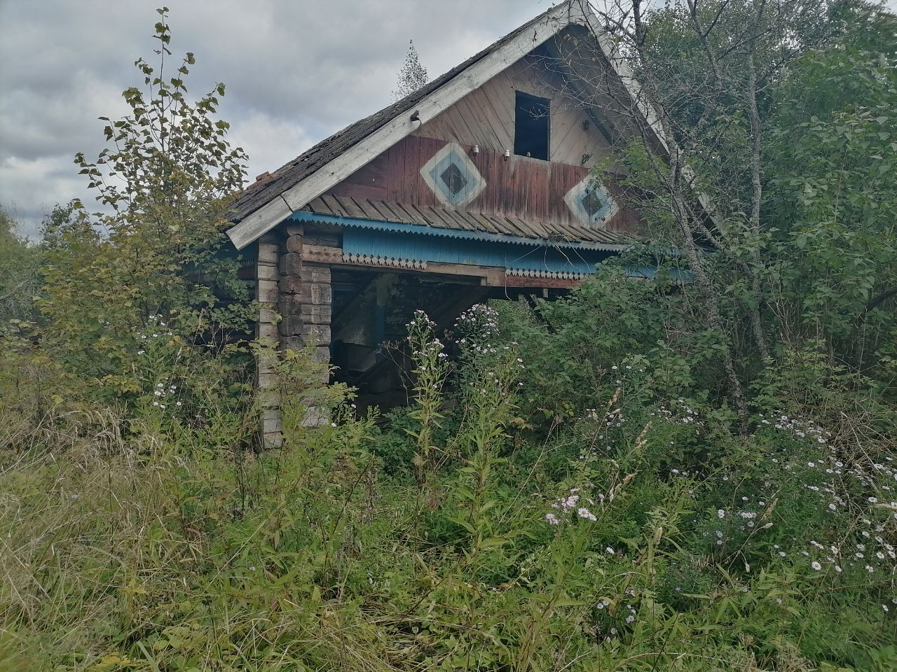

Россонский р-н, д. Хотьково, ул. Липовая, д.11
Жилой дом принадлежал Ващенко Василий Тиханович.
.
Срок не проживания в жилом доме: более 10 лет.
Наружные размеры дома, дата ввода в эксплуатацию: 6,0х8.0 м.
Материал стен: бревенчатые.
Этажность: одноэтажный.
Подземная этажность: отсутствует
Сведения о земельном участке: права на земельный участок отсутствуют.
Предлагаем всем заинтересованным лицам, имеющим право владения и пользования данным жилым помещением , в течение двух месяцев
со дня опубликования сведений представить в Горбачевский сельский исполнительный комитет уведомление о намерении использовать жилой дом для проживания с приложением документов, подтверждающих наличие оснований владения жилым домом. Непредставление в сельисполком письменного уведомления о намерении использовать такой дом для проживания будет являться отказом от права собственности на него.
Контактные данные: Горбачевский сельский исполнительный комитет, индекс 211471, аг. Горбачево, ул. Восточная, д. 2.
Должностное лицо, ответственное за работу с пустующими домами: председатель Горбачевского сельского исполнительного комитета Баннов Павел Николаевич, рабочий телефон 8 02159 5-57-19, эл. Почта gorbachevo.sovet@yandex.ru

Сведения о жилых домах, подлежащих включению в реестр
пустующих жилых домов:

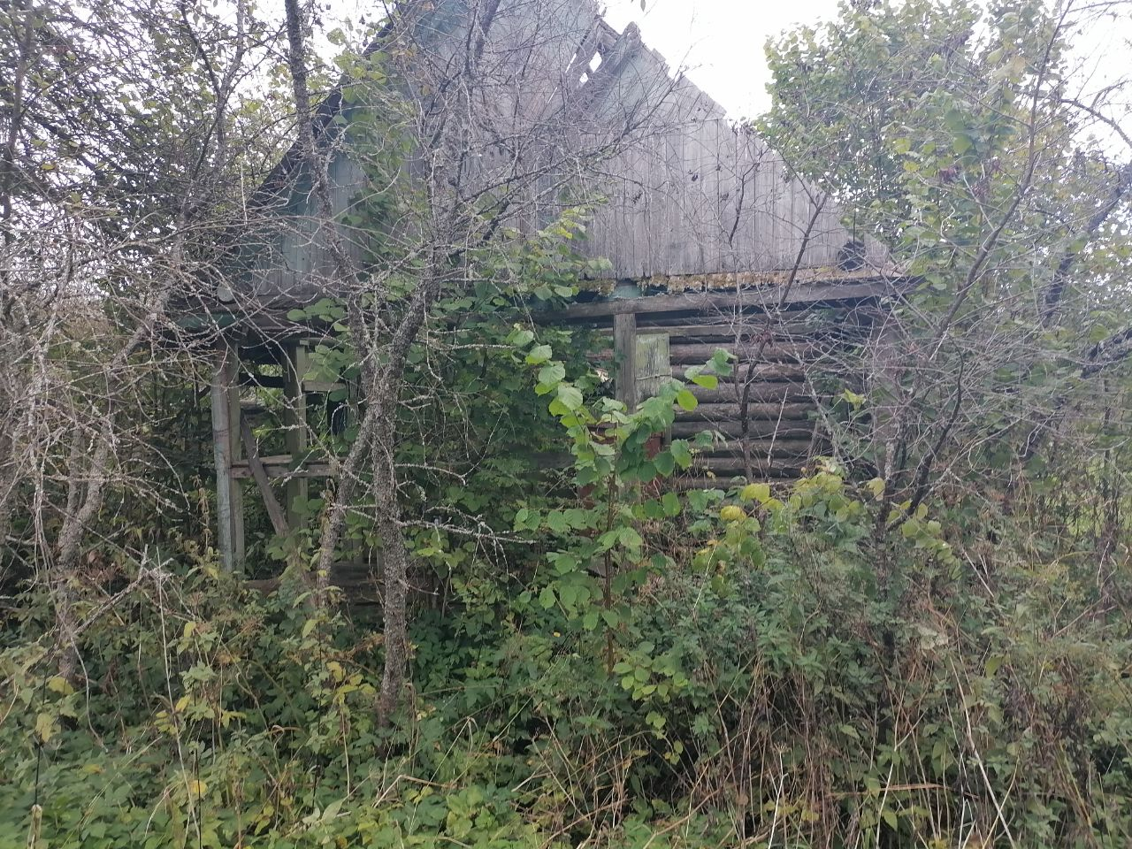

Россонский р-н, д. Хотьково, ул. Липовая, д.1
Жилой дом принадлежал . Семенову Н.В.
.
Срок не проживания в жилом доме: более 10 лет.
.
Наружные размеры дома, дата ввода в эксплуатацию: 5,0х7.0 м.
Материал стен: бревенчатые.
Этажность: одноэтажный.
Подземная этажность: отсутствует
Сведения о земельном участке: права на земельный участок отсутствуют.
Предлагаем всем заинтересованным лицам, имеющим право владения и пользования данным жилым помещением , в течение двух месяцев
со дня опубликования сведений представить в Горбачевский сельский исполнительный комитет уведомление о намерении использовать жилой дом для проживания с приложением документов, подтверждающих наличие оснований владения жилым домом. Непредставление в сельисполком письменного уведомления о намерении использовать такой дом для проживания будет являться отказом от права собственности на него.
Контактные данные: Горбачевский сельский исполнительный комитет, индекс 211471, аг. Горбачево, ул. Восточная, д. 2.
Должностное лицо, ответственное за работу с пустующими домами: председатель Горбачевского сельского исполнительного комитета Баннов Павел Николаевич, рабочий телефон 8 02159 5-57-19, эл. Почта gorbachevo.sovet@yandex.ru

Сведения о жилых домах, подлежащих включению в реестр
пустующих жилых домов:

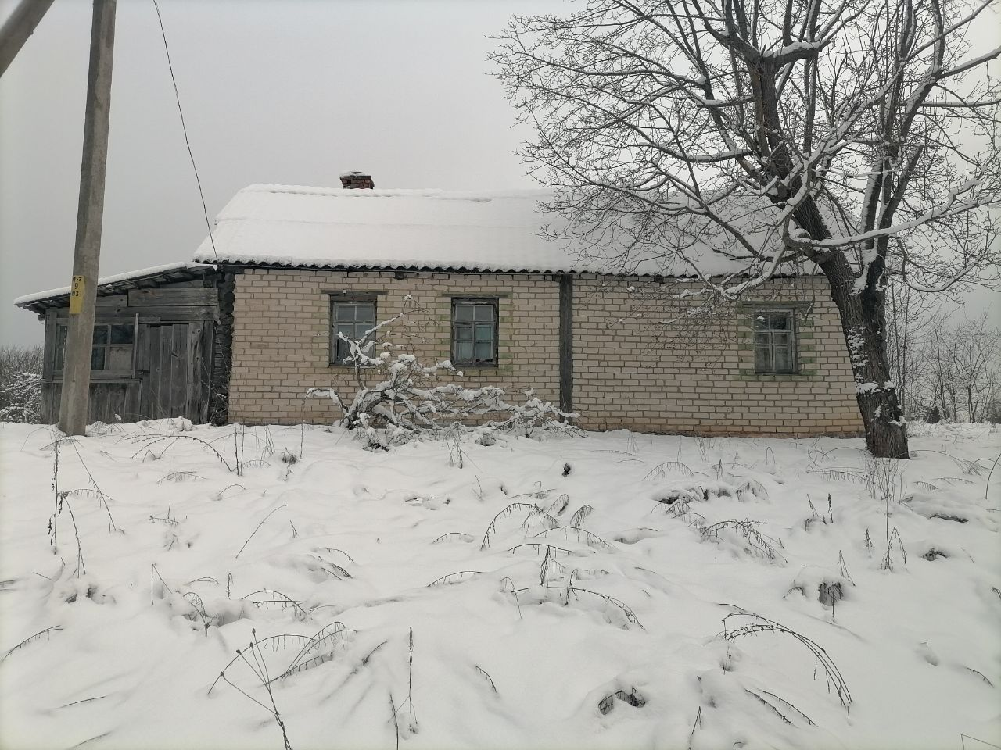

Россонский р-н, д. аг. Горбачево, ул. Озерная, д.23
Жилой дом принадлежал, Алексееву Александру Алексеевичу.
.
Срок не проживания в жилом доме: более 10 лет.
.
Наружные размеры дома, дата ввода в эксплуатацию: 5,0х8.0 м.
Материал стен: кирпич.
Этажность: одноэтажный.
Подземная этажность: отсутствует

Предлагаем всем заинтересованным лицам, имеющим право владения и пользования данным жилым помещением , в течение двух месяцев
со дня опубликования сведений представить в Горбачевский сельский исполнительный комитет уведомление о намерении использовать жилой дом для проживания с приложением документов, подтверждающих наличие оснований владения жилым домом. Непредставление в сельисполком письменного уведомления о намерении использовать такой дом для проживания будет являться отказом от права собственности на него.
Контактные данные: Горбачевский сельский исполнительный комитет, индекс 211471, аг. Горбачево, ул. Восточная, д. 2.
Должностное лицо, ответственное за работу с пустующими домами: председатель Горбачевского сельского исполнительного комитета Баннов Павел Николаевич, рабочий телефон 8 02159 5-57-19, эл. Почта gorbachevo.sovet@yandex.ru

